БАЗОВЫЕ ТЕХНИЧЕСКИЕ ТРЕБОВАНИЯ К УСТАНОВКЕ И ВНЕШНЕМУ ВИДУ РЕКЛАМНОЙ КОНСТРУКЦИИ «КОНСТРУКЦИЯ НА ОСТАНОВОЧНОМ ПУНКТЕ»

1. Проектирование, изготовление и установка рекламной конструкции должны соответствовать требованиям качества и безопасности, предъявляемым к продукции, производственным процессам согласно:
- техническим регламентами условиям, строительным нормам и правилам (СНиП);
- правилам устройства электроустановок (ПУЭ);
- правилам технической эксплуатации электроустановок потребителей (ПТЭЭП);
- национальным стандартам ГОСТ Р;
- другим документам и правовым актам.
2. Рекламная конструкция должна иметь маркировку с указанием номера конструкции, названии компании и номера телефона рекламораспространителя. Конструктивные элементы жёсткости и крепления рекламной конструкции должны быть закрыты декоративными элементами. Внешняя поверхность должна иметь декоративное обрамление вокруг информационного поля. Фундамент должен быть заглублен. Все металлоконструкции выполняются в строгом соблюдении проектной документации.
3. Внешний вид и дизайн рекламной конструкции должен соответствовать требованиям:
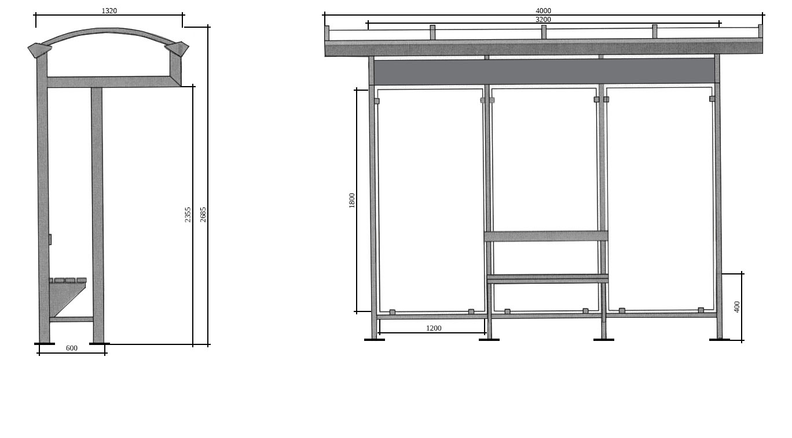

Описание конструкции: | Габаритные размеры
Конструкция с заглубленным фундаментом и защитным навесом на стойках.  Рама сформирована квадратной трубой. Крыша собирается секциями  и состоит из алюминиевого профиля (иного металла) и листов сотового поликарбоната (иного светопропускающего материала).  Боковые части конструкции формируется непосредственно рекламными носителями из безопасного стекла с габаритами информационного поля размером 1200 х 1800 мм под которым располагается рекламный контент.  Средняя часть сформирована из безопасного стекла и оборудована скамейкой для отдыха граждан.  Цвет конструкции: RAL 7024 (графитно-серый).  Конструкция должна содержать информацию о названии остановочного пункта. | Высота ≈ 2685 мм;  Ширина ≈ 4000 мм;  Глубина ≈ 1320 мм.

